Personnage
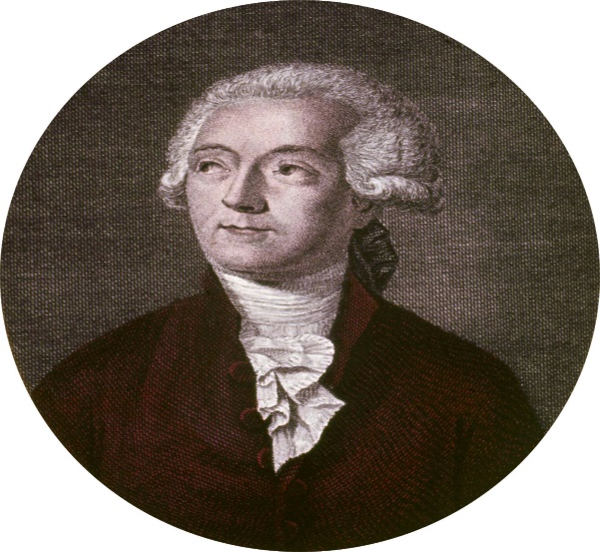
Nom :lavoisier

Nom complet :Antoine laurent de lavoisier

Père de la chimie
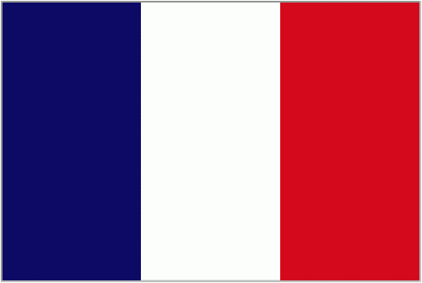

Nationalité :Français

Periode de temps : revolution francaise :1743 a 1794

Phrase célebre :rien ne se perd rien ne se crée tout se transforme
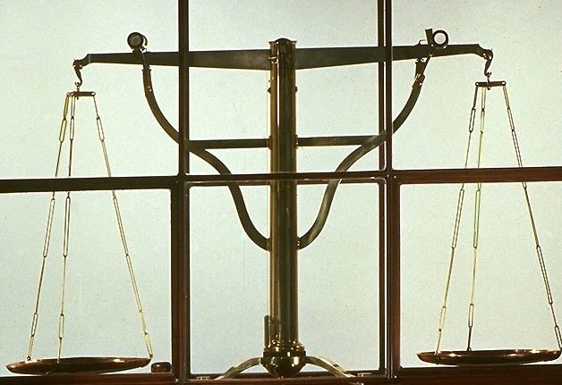
Decouverte :balance

Lois :la conservation de la masse

